Communiqué aux médias
Le FiBL Suisse accueille Rolf Bernhard au sein du Conseil de Fondation
Responsable de l’agronomie et des systèmes de production à la Fédération des coopératives Migros, Rolf Bernhard a été élu au Conseil de Fondation de l’Institut de recherche de l’agriculture biologique FiBL.
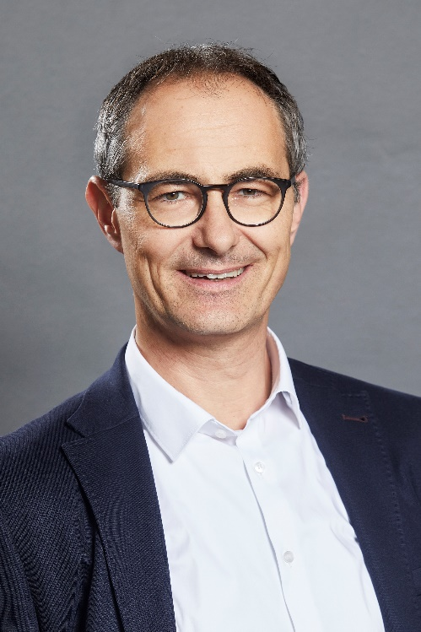
Photo: Studiojeker
(Frick, 23.08.2022) Le Conseil de Fondation accompagne et pilote l’Institut de recherche de l’agriculture biologique FiBL en matière stratégique, thématique et financière et assume les fonctions de comité de direction. Responsable de l’agronomie et des systèmes de production à la Fédération des coopératives Migros, Rolf Bernhard soutient désormais le Conseil en qualité que nouveau membre. Migros et le FiBL mènent en effet une coopération étroite depuis un certain nombre d’années déjà. Par conséquent, l’entrée de Rolf Bernhard au Conseil de Fondation permettra d’élargir et d’intensifier davantage la coopération établie dans le domaine de la recherche sur la production, la transformation et la commercialisation des aliments biologiques. Avec la nomination de Rolf Bernhard aux côtés de Roland Frefel de Coop, ce sont aujourd’hui les deux plus grandes entreprises de commerce de détail en Suisse qui sont représentées au Conseil de Fondation du FiBL. L’Institut se rapproche ainsi des professionnels de la transformation et des consommateurs et consommatrices d’aliments produits selon les méthodes biologiques.
Avant de rejoindre la Fédération des coopératives Migros, Rolf Bernhard a occupé pendant 15 ans un poste à responsabilités au sein de Migros Aar. Ses nombreuses années d’expérience en tant que chef d’exploitation, directeur et membre du conseil d’administration d’une PME lui permettront de consolider le lien avec les besoins des acteurs du secteur agricole, en particulier les commerces de détail, les systèmes de transformation et les consommateurs et consommatrices. Ayant lui-même débuté sa carrière en tant qu’agriculteur, il est conscient non seulement des préoccupations et des défis rencontrés par les agriculteurs et agricultrices suisses, mais aussi des opportunités offertes. Rolf Bernhard se réjouit de son nouveau mandat au sein du Conseil de Fondation: «c’est une formidable occasion de contribuer à développer l’agriculture biologique à l’intérieur comme à l’extérieur de nos frontières, en collaboration avec mes collègues du Conseil de Fondation. Mon objectif est de mettre mes connaissances sur la chaîne de valeur, acquises à la fois côté production et côté clientèle, au service du Conseil de Fondation du FiBL».
Le Conseil de Fondation a élu Rolf Bernhard à l’unanimité et se réjouit de le compter parmi ses nouveaux membres, comme l’a expliqué la vice-présidente du Conseil de Fondation, Claudia Friedl: «avec Rolf Bernhard, nous accueillons au Conseil de Fondation un représentant en lien direct avec les professionnels et doté d’un large éventail de connaissances dans le domaine de l’agriculture et du commerce de détail. Ainsi, nos études gagneront en pertinence et notre rôle en tant qu’établissement de recherche en agriculture biologique s’en trouvera renforcé».

Contact
Deborah Bieri, porte-parole remplacante pour les médias, FiBL Suisse
Tél. +41 62 865 04 15, portable: +41 79 670 99 33, adresse e-mail: deborah.bieri@fibl.org
Liens
Aperçu du Conseil de Fondation du FiBL Suisse:
https://www.fibl.org/fr/sites/suisse/a-propos-de-nous-ch/conseil-fondation
Ce communiqué aux médias sur Internet
Vous trouverez ce communiqué aux médias sur Internet, à l’adresse suivante: https://www.fibl.org/fr/infotheque/medias.html.
À propos du FiBL
L’Institut de recherche de l’agriculture biologique FiBL est l’un des principaux instituts de recherche mondiaux dans le domaine de l’agriculture bio. Les points forts du FiBL sont la recherche interdisciplinaire, l’innovation en collaboration avec les agricultrices et agriculteurs et le secteur alimentaire, ainsi qu’un transfert rapide des connaissances. Le Groupe FiBL réunit à l’heure actuelle le FiBL Suisse (fondé en 1973), le FiBL Allemagne (2001), le FiBL Autriche (2004), ÖMKi (institut de recherche hongrois sur l’agriculture biologique, 2011), le FiBL France (2017) et le FiBL Europe (2017), qui représente les cinq instituts nationaux. Environ 350 collaborateurs travaillent sur les différents sites. www.fibl.org

